Муниципальное казенное учреждение «Управление казной города Ростова-на-Дону»

ИЗВЕЩЕНИЕ № 4/Э
(МКУ «Управление казной города Ростова-на-Дону») объявляет о проведении аукциона в электронной
форме, который состоится 31 мая 2024 г. (начало проведения 12-00 часов)

В соответствии с Федеральным Законом от 26.07.2006 № 135-ФЗ «О защите конкуренции», приказом Федеральной антимонопольной службы от 21.03.2023 №147/23 «О порядке проведения конкурсов или аукционов на право заключения договоров аренды, договоров безвозмездного пользования, договоров доверительного управления имуществом, иных договоров, предусматривающих переход прав в отношении государственного или муниципального имущества, и перечне видов имущества, в отношении которого заключение указанных договоров может осуществляться путем проведения торгов
в форме конкурса», решением Ростовской-на-Дону городской Думы от 26.04.2011 № 100 «О принятии Положения «О порядке передачи в аренду объектов нежилого фонда, находящихся
в муниципальной собственности города Ростова-на-Дону», на аукцион а электронной форме выставляется право на заключение договора аренды объектов нежилого фонда, составляющих имущество казны города Ростова-на-Дону согласно таблице № 1.

Организатор аукциона - МКУ «Управление казной города Ростова-на-Дону».
Адрес юридический: 344002, г Ростов-на-Дону, ул. Большая Садовая, 47, адрес фактический: 344002, г. Ростов-на-Дону, ул. Большая Садовая, 78, e-mail: fond_rostov@mail.ru; контактные телефоны: (863) 240-96-48, 240-90-88.
Адрес электронной площадки в информационно-коммуникационной сети «Интернет», на которой проводится аукцион: АО «Единая электронная торговая площадка» (далее – ЕЭТП, электронная площадка) www.roseltorg.ru.

Официальный сайт торгов: Официальный сайт РФ в информационно-телекоммуникационной сети «Интернет» для размещения информации о проведении торгов – www.torgi.gov.ru

Дата размещения извещения о проведении аукциона в электронной форме и документации об аукционе в электронной форме на официальном сайте торгов: 08.05.2024.

Порядок подачи заявок на участие в аукционе в электронной форме
Заявка на участие в аукционе в электронной форме в сроки, указанные в извещении о проведении аукциона, направляется оператору электронной площадки в форме электронного документа и подписывается усиленной квалифицированной подписью заявителя.
Заявка на участие в аукционе в электронной форме должна содержать следующие документы и сведения:
1) полное и сокращенное (при наличии) наименования юридического лица или иностранного юридического лица (либо аккредитованного филиала или представительства иностранного юридического лица), адрес юридического лица или иностранного юридического лица (для аккредитованного филиала или представительства иностранного юридического лица - адрес (место нахождения) на территории Российской Федерации), фамилию, имя, отчество (при наличии), паспортные данные или данные иных документов, удостоверяющих личность в соответствии с законодательством Российской Федерации, адрес регистрации по месту жительства (пребывания) (для физического лица), номер контактного телефона, адрес электронной почты;
2) идентификационный номер налогоплательщика юридического лица (если заявителем является юридическое лицо), аккредитованного филиала или представительства иностранного юридического лица (если от имени иностранного юридического лица выступает аккредитованный филиал или представительство), физического лица, в том числе зарегистрированного в качестве индивидуального предпринимателя (если заявителем является физическое лицо, в том числе зарегистрированное в качестве индивидуального предпринимателя), аналог идентификационного номера налогоплательщика в соответствии с законодательством соответствующего иностранного государства (если заявителем является иностранное лицо), код причины постановки на учет юридического лица (если заявителем является юридическое лицо), аккредитованного филиала или представительства иностранного юридического лица (если от имени иностранного юридического лица выступает аккредитованный филиал или представительство), обособленного подразделения юридического лица (если от имени заявителя выступает обособленное подразделение юридического лица);
3) выписку из единого государственного реестра юридических лиц (если заявителем является юридическое лицо), выписку из единого государственного реестра индивидуальных предпринимателей (если заявителем является индивидуальный предприниматель);
4) надлежащим образом заверенный перевод на русский язык документов о государственной регистрации иностранного юридического лица в соответствии
с законодательством соответствующего государства (если заявителем является иностранное юридическое лицо);
5) надлежащим образом заверенный перевод на русский язык документов о государственной регистрации физического лица в качестве индивидуального предпринимателя
в соответствии с законодательством соответствующего государства (если заявителем является иностранное физическое лицо);
6) документ, подтверждающий полномочия лица на осуществление действий от имени заявителя - юридического лица (копия решения о назначении или об избрании либо приказа о назначении физического лица на должность, в соответствии с которым такое физическое лицо обладает правом действовать от имени заявителя без доверенности).
В случае, если от имени заявителя действует иное лицо, заявка на участие в аукционе должна содержать также доверенность на осуществление действий от имени заявителя, выданную и оформленную в соответствии с гражданским законодательством Российской Федерации. В случае, если указанная доверенность подписана лицом, уполномоченным руководителем заявителя, заявка на участие в аукционе должна содержать также документ, подтверждающий полномочия такого лица;
7) решение об одобрении или о совершении крупной сделки либо копию такого решения в случае, если требование о необходимости наличия такого решения для совершения крупной сделки установлено законодательством Российской Федерации, учредительными документами юридического лица и если для заявителя заключение договора, внесение задатка или обеспечение исполнения договора являются крупной сделкой;
8) информацию о непроведении ликвидации юридического лица, об отсутствии решения арбитражного суда о признании заявителя - юридического лица или индивидуального предпринимателя несостоятельным (банкротом) и об открытии конкурсного производства;
9) документы или копии документов, подтверждающие внесение задатка.
Информация и документы, предусмотренные подпунктами 1-4 и 8, не включаются заявителем в заявку. Такие информация и документы направляются Организатору аукциона оператором электронной площадки путем информационного взаимодействия с официальным сайтом.
При получении заявки на участие в аукционе оператор электронной площадки направляет заявителю уведомление о ее получении в течение одного часа с момента получения такой заявки. Заявитель вправе подать только одну заявку в отношении каждого предмета аукциона (лота).

Организатор аукциона вправе отказаться от проведения аукциона в электронной форме не поздней 23.05.2024.

Дата начала срока подачи заявок на участие в аукционе: с 09.05.2024 в 10-00.

Дата и время окончания срока подачи заявок на участие в аукционе в электронной форме: 29.05.2024 в 16-00.

Дата и время начала рассмотрения заявок на участие в аукционе в электронной форме: 30.05.2024 в 10-00.

Организатор аукциона устанавливает требование о внесении задатка в размере 10 % от начальной (минимальной) цены договора (цены лота) – размер годовой арендной платы.
Внесение задатка осуществляется в период подачи заявок на участие в аукционе в электронной форме в соответствии с требованием Регламента ЕЭТП. Оператор электронной площадки осуществляет блокирование денежных средств в размере установленного задатка на лицевом счете заявителя, открытом в соответствии с Регламентом ЕЭТП при его регистрации (аккредитации).
Реквизиты счета для перечисления:
Наименование получателя: Акционерное общество «Единая электронная торговая площадка», ИНН: 7707704692, КПП: 772501001, наименование банка получателя: Филиал «Центральный» Банка ВТБ (ПАО) в г. Москве БИК банка получателя: 044525411, расчетный счет: 40702810510050001273, корреспондентский счет: 30101810145250000411.

Срок, в течение которого должен быть подписан проект договора: не ранее, чем через 10 дней со дня размещения информации об итогах аукциона в электронной форме на официальном сайте торгов и не поздней 15 рабочих дней с этой же даты.

Сроки и порядок оплаты по договору аренды:
Арендатор перечисляет платежи, предусмотренные договором аренды, за каждый месяц вперед, не позднее десятого числа начавшегося месяца. Обязанность арендатора по внесению арендной платы считается исполненной с момента поступления денежных средств на следующие реквизиты: получатель – УФК по Ростовской области (МКУ «Управление казной города Ростова-на-Дону», л/с 04583157870), р/счет: 03100643000000015800, счет банка: 40102810845370000050, банк: Отделение Ростов-на-Дону Банка России//УФК
по Ростовской области г. Ростов-на-Дону, БИК: 016015102, ИНН: 6152000743, КПП: 616401001, КБК: 91411105074040000120 (указывать обязательно), ОКТМО: 60701000.
В поле «Назначение платежа» обязательно указать: «Арендная плата по договору аренды от ______________20____ № ________________________________».
Копии платежных поручений или квитанции, подтверждающие перечисление платежей, арендатор представляет арендодателю по запросам последнего.

Таблица № 1.
№ лота | Место расположение объекта (адрес) | Описание и технические характеристики объекта  (литер, этажность, площадь (кв.м)) | Срок действия договора аренды | Начальная (минимальная) цена договора –  размер готовой арендной платы, руб. (без учета НДС) | Начальная минимальная цена договора (цена лота) за единицу площади имущества, за 1 кв. м. в год, руб. | Величина повышения начальной цены предмета аукциона «Шаг аукциона» - установлена в размере  5 % начальной (минимальной) цены договора (лота), руб. | Размер задатка 10 % начальной (минимальной) цены Договора, руб.  (без учета НДС)
1 | Муниципальное нежилое здание, расположенное по адресу:  г. Ростов-на-Дону, ул. 37-я линия, 2/41, в целях использования - под коммерческую деятельность. | литер В, общей площадью 242,8 кв.м, кадастровый номер 61:44:0032013:74 | 5 лет | 381 682 | 1 572,01 | 19 084,10 | 38 168,20
1 | Фото объекта:  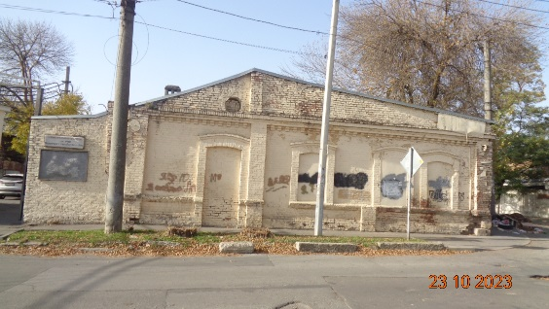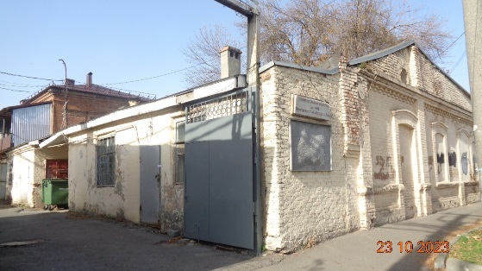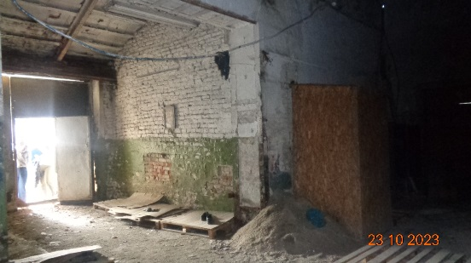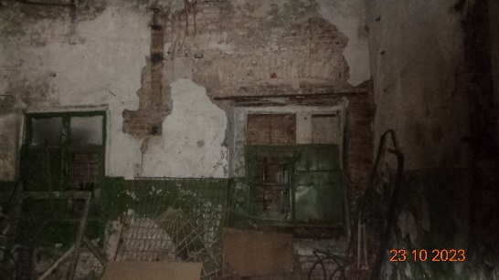
2 | Муниципальное помещение  по адресу: г. Ростов-на-Дону,  ул. Ильича, 42/25, в целях использования- под коммерческую деятельность. | литер А,  общей площадью 45,2 кв.м, состоящее из комнат №№ 1, 2, этаж № 1, кадастровый номер 61:44:0021058:412 | 5 лет | 462 672 | 10 236,11 | 23 133,60 | 46 267,20
2 | Фото объекта:  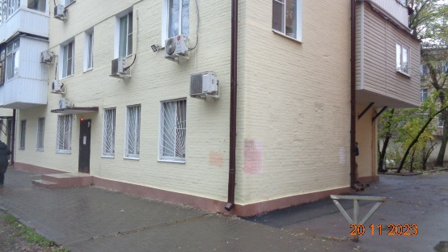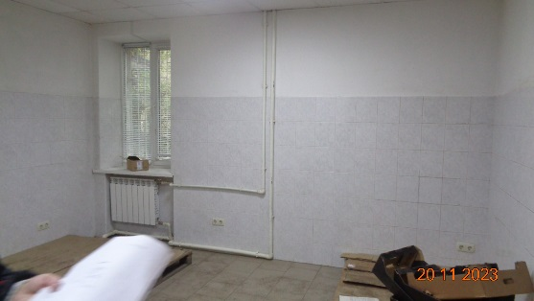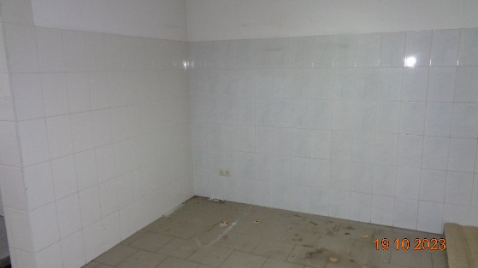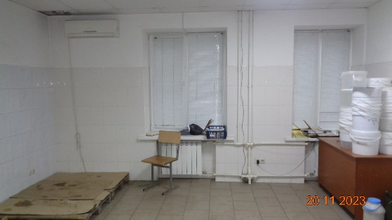
3 | Муниципальное помещение  по адресу: г. Ростов-на-Дону,  ул. Станиславского, 130,  в целях использования- под коммерческую деятельность. | литер А,  общей площадью 114,40 кв.м, состоящее из комнат №№ 1, 2, 3, 4, 5, 6, 7, 8, 9, 10, 11, 12, 13, цокольный этаж, кадастровый номер 61:44:0041017:46 | 5 лет | 709 738 | 6 204,01 | 35 486,90 | 70 973,80
3 | Фото объекта:  